多功能过程校验仪 型号：ZRX-28832
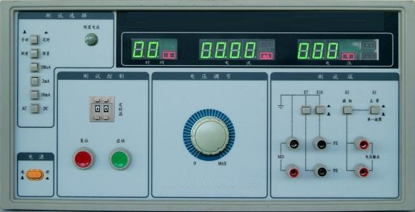

一、概述

ZRX-28832多功能过程校验仪是一种多功能、高精度的便携式仪器，可用于校准、测试工业过程装置及各种电气设备，支持电流、电压、电阻、频率、热电偶、热电阻等多种信号类型，最高精度可达0．01％，是工业现场、实验室以及各类仪表制造商必备的计量工具。

功能
·电压测量/输出 ·热电偶、热电阻测量/输出
·电流测量/输出 ·脉冲计数
·电阻测量/输出 ·阶梯输出
·频率测量/输出 ·冷端手动、自动补偿选择
·模拟二、三线制变送器输入 ·热工手册

特点
·手持立式校准仪：
手持式设计使本产品具有应用方式灵活、操作简便的特点，它可以通过按键操作直接进入指定功能区。在工业现场，您可以将多功能过程校验仪挂在身边对各种电气设备和传感器进行检测，给您的现场维护工作带来便利和方便。

·信号输出和测量可同步进行：
在常规检测中，经常需要多种测量设备组合才能完成对电气设备的检测，如信号源、电阻箱和万用表等。现在，只要用一台过程校验仪，既能对热电偶、热电阻以及电流、电压等仪表执行常规检查和维护，又能对变送器、温度调节器和信号隔离器进行维护和诊断，它为提高您的工作的效率提供了极好的手段。

·高精度、多功能的源和测量：
对于源单元和测量单元的直流电压、直流电流具有高精度和高稳定性。可对直流电压、直流电流、电阻、热电阻、热电偶和频率等进行测量。

·环路供电：
具备24V配电能力，在向环路供电(最大30mADC)时，能够测量来自2/3线制变送器的电流信号。

·查表功能
热工手册实现热偶的毫伏值与温度值、热电阻的电阻值与温度值的快捷互查。

·智能插孔
在应用校验仪进行测量和输出信号时，相对应的表笔插孔导光柱会发出闪光，提示用户将测试表笔插入该插孔，智能化的提示给您的操作带来方便。

